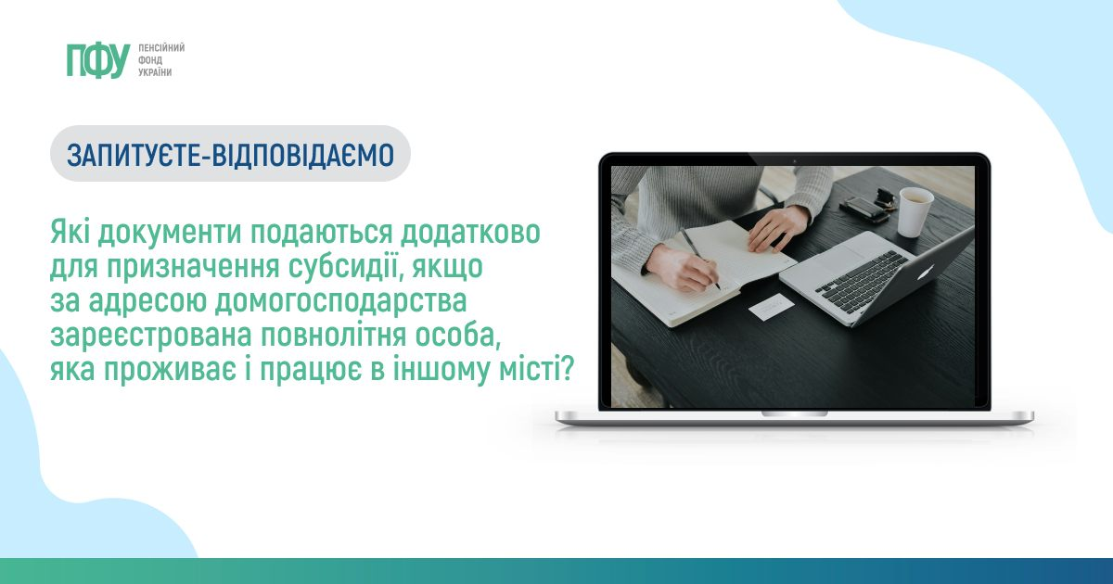

Які документи подаються додатково для призначення субсидії, якщо за адресою домогосподарства зареєстрована повнолітня особа, яка проживає і працює в іншому місті?
Якщо в житловому приміщенні разом з батьками зареєстровано повнолітню працездатну особу, яка не проживає за адресою реєстрації, оскільки працює в іншому місті, житлова субсидія може бути призначена без урахування її доходів в разі надання довідки з місця роботи.
У разі неможливості надати таку довідку, відповідна інформація зазначається у декларації. У такому випадку житлова субсидія призначається на підставі акта обстеження матеріально-побутових умов домогосподарства.
Такий акт складається посадовою особою виконавчого органу сільської, селищної, міської, районної у місті ради та передається до органу Пенсійного фонду України.

